**Homilie – Zesentwintigste zondag door het jaar – jaar A 28.09.2014** *Ezechiël 18, 25-29 / Matteüs 21, 28-32*

Weer kregen we een parabel van Jezus te horen. Het is een parabel die we alleen bij de evangelist Matteüs tegenkomen. Het centrale woord in de tekst is Dikaiosunè (δικαιοσύνη, het doen van gerechtigheid). Dat is een typisch Matteüswoord. Hij gebruikt het zeven keer, onder andere in de Bergrede, in de zaligsprekingen: ‘Zalig die hongeren en dorsten naar gerechtigheid, zij zullen verzadigd worden’ (Mt. 5, 6). Over die gerechtigheid gaat het vandaag.

Een vader vraagt zijn oudste zoon om in de wijngaard te gaan werken. De zoon zegt braaf ja, maar doet nee. Hij voegt de daad niet bij het woord. De jongste zoon zegt grofweg nee, maar hij bedenkt zich en gaat toch nog aan het werk. Dan vraagt Jezus aan de oudsten en de hogepriesters: ‘Wie van deze twee heeft nu gedaan wat de vader wilde?’ Iedereen geeft hetzelfde antwoord, want per slot van rekening gaat het in het leven niet om woorden, maar om concrete daden.

Maar dan komt de choquerende toepassing. Jezus richt zich tot de wetsgetrouwe Joden die voor geen geld van de wereld een gebed overslaan, die stipt de sabbat onderhouden, die streng vasten en de reinheidswetten stipt in acht nemen. Tot hen zegt Jezus: Tollenaars en ontuchtige vrouwen komen nog eerder in het Rijk Gods dan jullie. Want jullie zeggen wel ‘ja’, maar doen ‘nee’. Zij zeggen ‘nee’, maar zij bekeren zich en zeggen uiteindelijk ‘Ja’. Uiteindelijk gaat het er om wat je doet. Geen woorden, maar daden!

Deze parabel is een illustratie van een andere gezegde van Jezus: ‘Niet ieder die tot Mij zegt: “Heer, Heer”, zal binnengaan in het Koninkrijk van God, maar hij die de wil doet van mijn Vader in de hemel’. Niet kiezen voor een namaakbestaan, maar voor een levend bestaan bij God, die Heer is over al wat leeft en die zelf zijn Woord gestand doet, de Enige die altijd en zonder voorbehoud de daad bij Zijn woord voegt.

Tollenaars en ontuchtige vrouwen gaan nog eerder het Rijk van God binnen dan wij. Dat is wel een sterke uitspraak! Maar de boodschap is duidelijk: weg met ons namaakbestaan, maar kiezen voor wat echt, eerlijk en oorspronkelijk is. Niet de buitenkant is belangrijk, maar de binnenkant, en of je in staat bent de daad bij het woord te voegen. De wetsgetrouwen blijven aan de buitenkant staan, maar mensen die niets te verliezen hebben, keren hun hart naar God.

Het doen van gerechtigheid. Wat een verschil tussen wat we zeggen en wat we doen! Wat is er in ons leven echt en wat imitatie? Waarom is ons leven meer gevormd door namaak dan door ‘eerlijk’ eikenhout? Komt dat door onze wegwerpmaatschappij, met wegwerpvrienden en zelfs wegwerppartners? En het kan ook niet anders of in een namaak wegwerpmaatschappij zijn mensen ook op zoek naar een namaakgod. Zo'n God die zich voor alles laat gebruiken, zelfs voor oorlogen. Een imitatiegod in een imitatiewereld. Het lijkt wel alsof elke tijd de God krijgt die het verdient.

Mensen hebben het soms moeilijk met God, aarzelen als het gesprek over geloven in God gaat. Ik hoor het mensen regelmatig zeggen: ‘Ja, ik geloof wel dat er 'iets' is, een hogere macht of zo... maar verder weet ik het ook niet’. En toch willen koppels trouwen voor de kerk, toch willen ouders dat hun kind zijn of haar eerste communie doet of gevormd moet worden. Waarom dan dat gedraai? De Bijbel zegt ons niet dat er 'iets' bestaat, maar wel een ‘Iemand’. Sterker nog, dat ook onze eigen naam geschreven staat in de palm van Zijn hand.

Dat is andere taal dan: ik geloof wel dat er 'zoiets' bestaat als een hogere macht. Het gaat om een God die zich laat ontmoeten als een vader zijn dochter, zoals een moeder haar zoon. Het is een geloof dat wij een God hebben die optrekt met zijn volk, met zijn mensen. Een God die door een woestijn van leegte met ons meetrekt. Een God die een steun wil zijn voor mensen die dreigen te bezwijken onder de vragen en problemen van onze tijd. Een God voor wie een woord als Gerechtigheid geen droom is, maar een concrete werkelijkheid.

In de eerste lezing vinden we hetzelfde thema terug. Welke weg bewandelen wij in het leven? De weg van mooie woorden of de weg van concrete daden van gerechtigheid. De profeet Ezechiël waarschuwt voor kromme wegen. Hij waarschuwt voor rechtvaardigen die van de juiste weg dreigen af te dwalen en over boosdoeners die zich bekeren naar de weg van God. Elk mens is zelf verantwoordelijk voor de keuzes die hij maakt. Het is ja of nee, voor of tegen, wel doen of het laten afweten. Maar er ligt een belofte onder: God schrijft geen mensen af, Hij geeft ons telkens nieuwe kansen. Kortom: niet over gerechtigheid praten maar gerechtigheid doen. Dat is de weg van God!

Bij ons doopsel klonk voor het eerst ons ‘ja’. Ouders en peetouders spraken dat voor ons uit. We hebben een leven lang gekregen om dit ja in te vullen, niet met mooie woorden, maar met daden vol gerechtigheid. En God geeft ons telkens weer de kans om elk nee om te buigen naar een ja. De lezingen zetten ons vandaag stevig aan het denken: hoe gaan we om met het ‘ja’ van ons doopsel en ons vormsel en ons ‘ja’ bij onze vriendschap, huwelijk of priesterwijding.

Hoe gaan we om met ons ‘ja en amen’ straks bij het ontvangen van de Heer in de communie? Er is maar één antwoord mogelijk: aan de vruchten herken je de boom! Het gaat om de Dikaiosunè, het doen van gerechtigheid. Dat is de maatstaf zijn. Niet onze mooie woorden, maar de komst van Gods Koninkrijk en zijn Gerechtigheid. Zeggen we daar ja tegen!

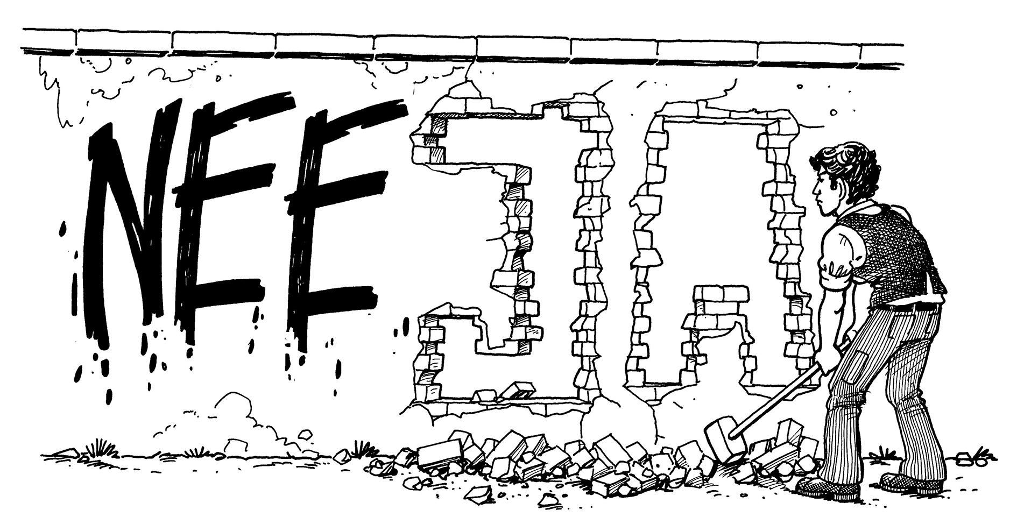

*Jan Verheyen - Lier.*

*26ste zondag door het jaar A – 28.9.2014*

*(Inspiratie: o.a.* [*www.dekenaat-amsterdam.nl*](http://www.dekenaat-amsterdam.nl) *– Ambro Bakker s.m.a., deken van Amsterdam*